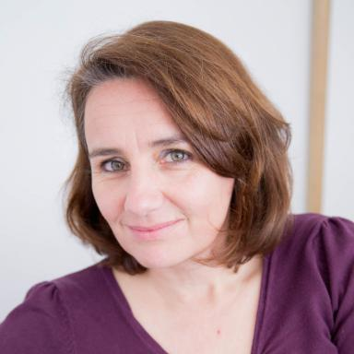 Gaëlle Rivérieux

Identifiants chercheurs

- IdHAL : gaelle-riverieux
- IdRef : 24022891X

Présentation

Publications

Article dans une revue (1)

Exigences des métadonnées
Jacques Millet,Gaëlle Rivérieux
Arabesques, 2012, 67, pp.4-6
Article dans une revue
hal-00765541v1

Communication dans un congrès (2)

EPISCIENCES - an overlay publication platform
Christine Berthaud,Laurent Capelli,Jens Gustedt,Claude Kirchner,Kevin Loiseauet al.
ELPUB2014 - International Conference on Electronic Publishing, Alexander Technological Education Institute of Thessaloniki, Jun 2014, Thessalonique, Greece. pp.78-87, ⟨10.3233/978-1-61499-409-1-78⟩
Communication dans un congrès
hal-01002815v2
Episciences IAM: un projet éditorial entre rupture et continuité
Gaëlle Riverieux,Alain Monteil,Laurent Romary,Jacques Millet,Hélène Lowinger
Libre accès et recherche scientifique : vers de nouvelles valeurs, Nov 2014, Tunis, Tunisie. pp.15
Communication dans un congrès
hal-01100144v1

Document associé à des manifestations scientifiques (1)

Episciences IAM : un projet éditorial entre rupture et continuité
Gaëlle Rivérieux,Pascal Guitton,Claude Kirchner,Maud Medves,Millet Jacqueset al.
L'édition scientifique publique en Europe : objectif 2020, Apr 2014, Strasbourg, France
Document associé à des manifestations scientifiques
hal-01002820v1

